行號 | 標籤 | 題目 | 選項1 | 選項2 | 選項3 | 選項4 | 選項5 | 題尾 | 答案 | 解析 | 來源
1 | T2D1 020201 1 007001 | 下列有關「電子商務」的敘述，何者有誤？ | 無法降低成本、減少商品的週期 | 必須利用網際網路進行 | 包括購買、銷售或交換商品 | 能夠加速客戶的反應、增加服務品質 |  |  | A
2 | T2D1 020201 1 007002 | 在電子商務的範疇中，下列哪一項不屬於電子商務涉及的商品類型？ | 在線教育課程 | 實體書籍的網路訂購 | 餐廳內的QR Code點餐系統 | 政府網站的公共服務資訊 |  |  | C
3 | T2D1 020201 1 007003 | 在電子商務中，下列哪一項最能體現商品的「無形性」特徵？ | 網路購物平台的實體書籍 | 線上課程的學習內容 | 實體店鋪中的消費者體驗 | 超市內的即食餐點 |  |  | B
4 | T2D1 020201 1 007004 | 下列何者不是電子商務的特性？ | 全年無休 | 成本降低 | 消費者回饋 | 庫存量增加 |  |  | D
5 | T2D2 020201 1 007005 | 近年來有機農場崛起，但因單價高不易推廣行銷，下列哪一個電子商務網站的特性，可以協助有機農場提升其銷售量？ | 降低營運成本 | 提升作業效率 | 行銷商品至全球 | 掌握客戶需求 |  |  | C
6 | T2D1 020201 1 007006 | 下列何者不是電子商務對消費者的效益？ | 可方便取得數位商品及服務 | 商家有更多的主導權 | 可比價取得優惠的價格 | 有更多的選擇 |  |  | B
7 | T2D1 020201 1 007007 | 在全球電子商務的快速發展中，許多公司透過網路平台將買家和賣家連接起來，並藉由數據分析提升服務品質與銷售效率。請問這種依賴網路平台的商業模式稱為下列何者？ | 平台經濟 | 共享經濟 | 訂閱經濟 | 宅經濟 |  |  | A
8 | T2D1 020201 1 007008 | 需求者用「租賃」取代「購買」的經濟活動，稱為下列何者？ | 共同經濟 | 共享經濟 | 宅經濟 | 工業4.0 |  |  | B
9 | T2D1 020201 1 007009 | 共享經濟形式中，下列何者提不提供共享交通工具的服務？ | Uber | Ubike | WeMo | 電電租 |  |  | D | 電電租主要堤供共享家電服務。
10 | T2D1 020201 1 007010 | 網站藉由提供數位產品或服務，向會員收取訂閱費用，請問這屬於哪一種經濟模式？ | 共享經濟 | 多元經濟 | 訂閱經濟 | 平台經濟 |  |  | C
11 | T2D1 020201 1 007011 | 在電子商務的四流中，何者是指商品從生產者到商家與消費者的流通過程？ | 物流 | 金流 | 資訊流 | 商流 |  |  | A
12 | T2D1 020201 1 007012 | 阿祥利用貨物追蹤系統，來查看商品目前運送的狀況，請問上述查詢行為的過程中，包含了電子商務四流中的哪些流程？  (1)物流 (2)商流 (3)資訊流 (4)金流 | (1)、(2) | (1)、(3) | (2)、(3) | (2)、(4) |  |  | B
13 | T2D1 020201 1 008013 | 阿寶在進行線上購物付費時，填寫信用卡資料後按「確定」送出，這過程進行電子商務四流中的何者？ | 物流 | 資訊流 | 商流 | 訂單流 |  |  | B | 上述過程中出現金流與資訊流。
14 | T2D1 020201 1 008014 | 下列何者不能做為電子商務的付款方式？ | eBay | PayPal | Google Pay | 台灣Pay |  |  | A
15 | T2D1 020201 1 008015 | 下列哪一種電子商務的支付方式，是買家先把貨款交給中介機構，等買家收到貨物，確認沒問題後，中介機構才會將貨款撥給賣家？ | 貨到付款 | ATM轉帳 | 郵政劃撥 | 第三方支付 |  |  | D
16 | T2D1 020201 1 008016 | 電子商務的交易過程中，何者屬於物流的範圍？ | 使用ATM付款 | 由宅急便送出物品 | 透過網路傳送訂單 | 廠商收到貨款 |  |  | B
17 | T2D1 020201 1 008017 | 下列何者是屬於電子商務的資訊流範圍？ | 到便利商店取貨 | 製造商將商品交給消費者 | 使用PayPal付款 | 透過網路傳送訂單資料 |  |  | D
18 | T2D2 020201 1 008018 | 大雄上網購買一雙球鞋，採用超商貨到付款的方式訂購，大雄在取貨付款後，發現球鞋有瑕疵，欲要求賣家退換貨。請問此時球鞋商品的所有權屬於哪一方？ | 賣家 | 超商 | 大雄 | 物流司機 |  |  | C | 大雄付款時，商品所有權即移轉至大雄身上。
19 | T2D1 020201 1 008019 | 蘋果公司為了保障消費者的個人隱私，修改iOS上追蹤 (1) 的權限，把這個權限交給用戶決定，讓用戶能夠控制自己的數據。請問(1)應填入下列何者？ | FBI | DEA | APEC | IDFA |  |  | D
20 | T2D1 020201 1 008020 | 下列哪一項不是適地性服務(LBS)的應用範圍？ | 追蹤汽車的目前所在位置 | 超商對附近的遊客發送優惠廣告 | 線上交易消費扣款 | 以地區進行天災提醒 |  |  | C
21 | T4D2 020201 1 008001 | 閱讀下文，回答第1～2題：  根據 定律V＝N×(N－1)÷2，如果網路上只有2個節點，就只有1組連結；當有4個節點時，就有6組連結；當8個節點時，就有28組連結，依此類推。網路每加入新節點或使用者，網路的效用將與使用者數目的平方成正比。  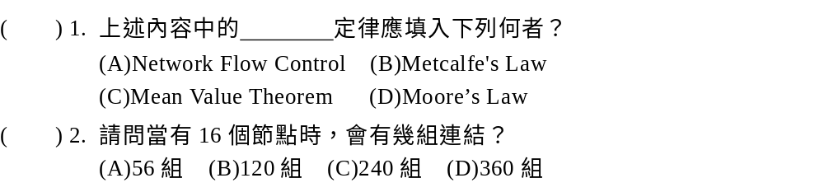 |  |  |  |  |  |  | 1.B  2.B  解析：  2. V＝N×(N-1)÷2，當N＝16，V＝16×15÷2＝120。
22 | T4D1 020201 1 008002 | 閱讀下文，回答第1～3題：  受到新冠肺炎(COVID-19)疫情衝擊，人們多在家利用網路進行消費與購物。業者把握此商機，將購物網站設計成適合用電腦、手機及平板等各種設備瀏覽，以獲取最大客戶量。同時，隨著數位影音直播技術的成熟，互動性的直播電商服務，也在疫情期間隨即崛起。  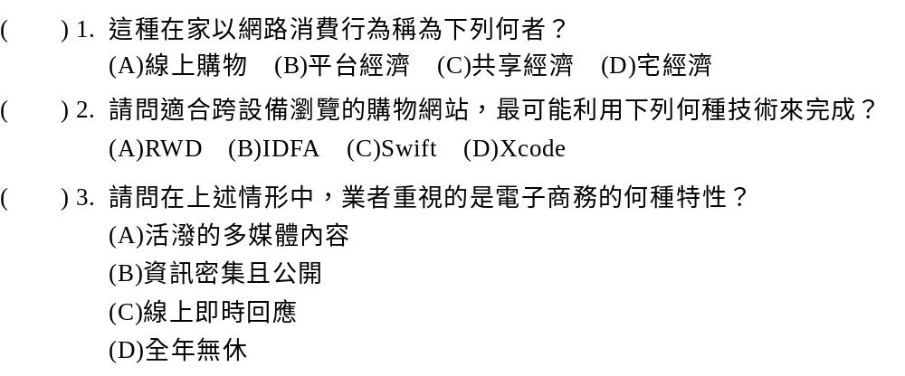 |  |  |  |  |  |  | 1.D  2.A  3.A
23 | T2D3 020202 1 009001 | 小明在網路上得知情人節當晚在中正紀念堂有一場精采的演唱會，隨即連上年代售票系統預約訂票。這情境中的商品屬於網路購物的哪一種商品型態？ | 實體商品 | 型錄購物商品 | 線上服務商品 | 數位化商品 |  |  | C | 數位化商品亦可稱為電子商品，包括：軟體、電子報、音樂等，但不包括訂票。
24 | T2D1 020202 1 009002 | 政府制定多項法規（如公平交易法、電子簽章法），以確保電子商務的買賣雙方權利，請問這屬於電子商務架構中的哪一項？ | 公共政策、法律與隱私問題 | 網路基礎建設 | 多媒體內容與網路出版基礎建設 | 文件、安全性與網路協定技術標準 |  |  | A
25 | T2D1 020202 1 009003 | 下列何者是與電子商務相關的法規？ | 電子簽章法 | 個人資料保護法 | 消費保護法 | 以上皆是 |  |  | D
26 | T2D1 020202 1 009004 | 根據學者Kalakota與Whinston所定義的電子商務架構，下列何者為兩大重要的支柱之一？ | 文件、安全性與網路協定技術標準 | 一般商業服務基礎建設 | 網路基礎建設 | 多媒體內容與網路出版基礎建設 |  |  | A
27 | T2D1 020202 1 009005 | 下列何者屬於學者Kalakota與Winston在電子商務架構中定義的網路基礎建設？ | 網頁瀏覽器 | 網路通訊協定 | 資料傳輸的檔案格式 | 電信機房 |  |  | D | 網路基礎建設是指為網路資訊的流通提供的實體傳輸通道。
28 | T2D1 020202 1 009006 | 在電子商務中，為了促進媒體內容的創建和流通，必須依賴哪些技術，來確保各種格式的文件能夠在網路上有效呈現？ | WWW和HTML | SQL和Python | CSS和PHP | XML和JSON |  |  | A
29 | T2D1 020202 1 009007 | 電子數據交換(EDI)、E-mail等資訊交換標準，在電子商務架構中屬於那種基礎建設？ | 網路基礎建設 | 訊息與資訊分送基礎建設 | 一般商業服務基礎建設 | 多媒體內容與網路出版基礎建設 |  |  | B
30 | T2D1 020202 1 009008 | 在線上購物中，交易安全機制的制定是屬於電子商務的哪一項基礎建設？ | 網路基礎建設 | 訊息與資訊分送基礎建設 | 一般商業服務基礎建設 | 多媒體內容與網路出版基礎建設 |  |  | C | 一般商業服務基礎建設就是為了解決線上付款的安全而發展，避免他人盜用資料進行交易。
31 | T2D1 020202 1 009009 | 網路商店在收到消費者送出的訂單後，一旦完成出貨，就會通知消費者到便利商店領貨，這種電子商務經營屬於何種模式？ | B2C | C2C | B2B | G2B |  |  | A
32 | T2D1 020202 1 009010 | 消費者藉由「社群」群聚影響力，匯集大量商品訂單，以爭取較好的優惠條件。此種將商品交易主導權由廠商轉移到消費者手中的行為，是哪一種電子商務模式？ | B2B | B2C | C2B | C2C |  |  | C
33 | T2D1 020202 1 009011 | 電子商務的快速發展，改變了許多傳統的商業模式。下列何者屬於消費者對消費者(C2C)的電子商務類型？ | 愛合購 | Yahoo拍賣 | 金石堂網路書店 | 家具廠商直營的網站 |  |  | B
34 | T2D2 020202 1 009012 | 下列電子商務活動依序屬於何種類型？  (1)消費者在團購網揪網友團購太陽餅名店的優惠券；  (2)廠商利用經貿網與海外廠商完成交易；  (3)個人在拍賣網站競標其他個人賣家的二手筆電 | C2B、G2B、C2C | C2B、B2B、C2C | B2C、B2B、C2C | C2B、G2B、B2C |  |  | B
35 | T2D2 020202 1 010013 | 廠商可以透過政府電子採購網，參與國內的縣市政府機關的標案，這屬於何種電子商務的模式？ | G2C | B2G | G2G | G2B |  |  | B
36 | T2D2 020202 1 010014 | 根據政府對人民(G2C)的運作模式，哪一項不屬於典型的G2C應用？ | eMask口罩預購 | 振興五倍券線上預訂 | 財政部電子申報繳稅服務網 | 我的E政府繳費通知 |  |  | C | 財政部電子申報繳稅服務網屬於C2G。
37 | T2D2 020202 1 010015 | 下列何者屬於G2B電子商務？ | 消費者透過網路團購美食 | 學校推動線上遠距學習，使得教學不受時間、空間限制 | 企業與供應商透過網路建立交易行為 | 政府建置電子採購網站，使政府與企業間的採購流程電子化 |  |  | D | 1. 網路團購屬於C2B；  2. 遠距學習屬於B2C；  3. 企業與供應商透過網路建立交易行為屬於B2B。
38 | T2D1 020202 1 010016 | 透過下列哪一種型態的電子商務，無法進行筆電採購？ | B2B | B2C | C2B | G2C |  |  | D | G2C主要為人民透過網路平台向政府提供各種資訊。
39 | T2D1 020202 1 010017 | 供應商通過平台商將食品和商品直接送到消費者手中，是屬於哪一種電子商務的方式？ | B2C2C | B2B2B | C2B2C | B2B2C |  |  | D
40 | T2D1 020202 1 010018 | 下列何種商務模式利用線上行銷及線上購買，來帶動線下經營和線下消費的商機？ | B2C | C2C | C2B | O2O |  |  | D
41 | T2D1 020202 1 010019 | 下列網站平台中，哪個屬於P2P電子商務模式？ | Amazon網路書店 | eBay拍賣網站 | Zopa信貸平台 | momo購物網 |  |  | C
42 | T2D2 020202 1 010020 | 有關電子商務的敘述，下列何者正確？ | B2B是指一般消費者可以直接下單購物的系統 | 下單速度快且不會出錯 | 消費者能在國內外透過網路進行操作 | 可輕易從網路上得到交易行情及商業內幕 |  |  | C
43 | T4D1 020202 1 010001 | 閱讀下文，回答第1～3題：  阿哲想要出售一些手邊的二手物品，於是將不常用的花瓶上架於某網站。剛好遇上打破了老婆心愛花瓶的唐先生，正在該網站上尋找類似花瓶，想賠給老婆作為補償，於是商品馬上售出。  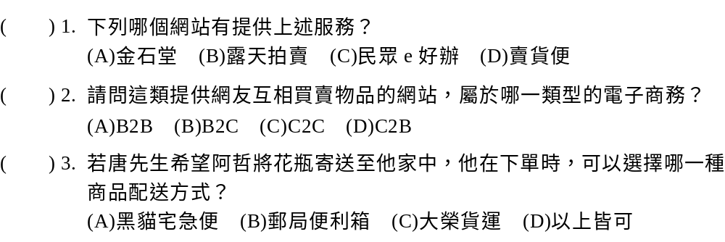 |  |  |  |  |  |  | 1.B  2.C  3.D  解析：  1. 賣貨便僅具備簡易賣場功能，無法供買家蒐尋商品，也缺乏曝光度，須搭配社群網站或直播平台使用。
44 | T4D2 020202 1 010002 | 閱讀下文，回答第1～2題：  現代企業採取多型態的電子商務經營方式，來擴大市場增加收益。以知名Meta公司為例，旗下Facebook在收集使用者的行為後，向廣告主提供一般人口統計和個人興趣等資訊，以利投放廣告。而不少網路交易平台也藉由替供應商提升其知名度，來獲取廣告收入、手續費維持營運。  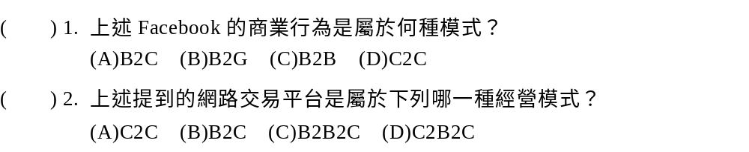 |  |  |  |  |  |  | 1.C  2.C  解析：  1. Facebook與廣告主均屬於廠商，因此為B2B。
45 | T2D1 020203 1 011001 | 「資訊安全」的面向不包含下列何者？ | 隱私性(Privacy) | 存取控制(Access Control) | 否認性(Repudiation) | 完整性(Integrity) |  |  | C | 應為不可否認性。
46 | T2D2 020203 1 011002 | 關於防火牆的功能敘述，下列何者不正確？ | 可分為軟體防火牆與硬體防火牆 | 可以偵測外部的封包攻擊 | 可以阻擋來自內部的網路攻擊 | 可以限制內部網路對外的通訊 |  |  | C
47 | T2D1 020203 1 011003 | 下列何者可以偵測監控網路或系統是否有異常存取的活動？ | 入侵偵測系統 | 虛擬專用網路 | 電子加密系統 | 安全通道層 |  |  | A
48 | T2D1 020203 1 011004 | 出差在外的小明，想利用公司內部資源，請問小明可以透過何種方式達成？ | VPN | NFC | SET | URL |  |  | A
49 | T2D1 020203 1 011005 | 下列敘述何者是指對稱加密技術？ | 加密與解密使用不同的金鑰 | 加密與解密後的內容完全一致 | 加密與解密的時間一致 | 加密與解密使用同一把金鑰 |  |  | D
50 | T2D2 020203 1 011006 | 在非對稱加密技術中，小明用小花的公開金鑰將機密資料傳給小花，小花應該使用下列哪種金鑰來解密？ | 小明的公開金鑰 | 小明的私人金鑰 | 小花的私人金鑰 | 小花的公開金鑰 |  |  | C
51 | T2D2 020203 1 011007 | 小明將論文用小花的公開金鑰加密後寄給小花，之後小明遺失了含有論文檔案的電腦，小明要如何才能取回他的論文？ | 向小花拿回當時小明寄出的檔案，並請小花用私密金鑰解密 | 向小花拿回當時小明寄出的檔案即可 | 向警察局報案 | 向小花拿回當時小明寄出的檔案，並用小花的公開金鑰解密 |  |  | A | 用公開金鑰加密，就必須用私密金鑰來解密；相反的，若是使用私密金鑰進行加密，就必須用公開金鑰來解密。
52 | T2D1 020203 1 011008 | 網路的憑證管理中心簡稱為下列何者？ | CA | CAM | CAI | CC |  |  | A
53 | T2D1 020203 1 011009 | 報稅季又到了，阿良的爸爸利用網路報稅的方式完成報稅，請問國稅局是以何種技術來確認報稅文件是由阿良的爸爸所填報？ | 數位憑證 | SET | SSL | TLS |  |  | A
54 | T2D1 020203 1 011010 | 在電子商務中，確認訊息來源的機制是什麼？ | 對稱式加密 | 數位簽章 | SSL/TLS | 大數據分析 |  |  | B
55 | T2D2 020203 1 011011 | 有關數位簽章之敘述，下列何者不正確？ | 可提供身份認證 | 有利於電子商務之推動 | 可加速資料傳輸 | 可提供資料傳輸的安全性 |  |  | C
56 | T2D2 020203 1 011012 | 下列何種加密方式可用於證明A的身份？ | A傳給B的資料以B公開金鑰加密 | A傳給B的資料以A公開金鑰加密 | A傳給B的資料以B私密金鑰加密 | A傳給B的資料以A私密金鑰加密 |  |  | D
57 | T2D1 020203 1 012013 | SSL/TLS安全協定是屬於TCP/IP協定中的哪一層？ | 應用層 | 傳輸層 | 網路層 | 鏈結層 |  |  | B
58 | T2D1 020203 1 012014 | 小花要在某個拍賣網站進行帳號登入，發現該網頁的開頭是「https」，這表示該網站支援何種功能？ | FTP | SSL/TLS | MSN | VPN |  |  | B
59 | T2D2 020203 1 012015 | 下列哪一個敘述，描述的是Netscape公司推出的安全通道層(SSL)服務？ | 提供用戶端與伺服器端之間的傳輸安全服務，會在視窗上出現「鎖」的圖案作為提示 | 屬於TCP/IP中鏈結層的服務 | 被應用在網際網路上以信用卡為基礎的電子付款系統 | 使用SSL安全機制的網頁會在網址列呈現「ssl」開頭的網址 |  |  | A | 1.TCP/IP中傳輸層的服務；  2. 被應用在網際網路上以信用卡為基礎的電子付款系統所述為SET；  3. 使用SSL安全機制的網頁會在網址列呈現「https」開頭的網址
60 | T2D1 020203 1 012016 | 下列何者是兩大信用卡發卡機構Visa及Master Card聯合制定的網路信用卡安全交易標準，負責維護網路上的交易安全性？ | HTTPS | SSL | VPN | SET |  |  | D
61 | T2D2 020203 1 012017 | 下列有關SSL/TLS和SET的敘述和比較，何者正確？ | 某商業網站的網址為https://www.hnvs.com，表示該網站使用了SET安全電子交易 | 有使用SSL/TLS安全機制保護的網頁，在瀏覽器網址的前端會出現鎖頭圖示，表示已經建立安全連線，且傳送給這個網站的密碼或信用卡號等資訊不會外洩 | 使用SET/TLS安全機制僅可以驗證商家身分，但申請程序較SSL簡易，安全等級較低 | SSL是以TLS為基礎改良而來，並採用公開金鑰方式驗證商家身分 |  |  | B | 1. https表示使用SSL安全機制；  2. 使用SET安全機制驗證商家、消費者、發卡銀行和收單銀行的身分，安全等級較高；  3.TLS是以SSL v3.0為基礎改良而來。
62 | T2D1 020204 1 012018 | 下列哪一項不屬於電子商務的未來發展趨勢？ | 行動商務 | 社群商務 | 指定付款方式 | 直播行銷 |  |  | C
63 | T2D1 020204 1 012019 | 企業利用電腦網路進行簡單的信息處理和信息交換，但所做的一切尚未構成交易成立的有效條件，因此容易操作，成本相對也較低，上述敘述屬於電子商務的哪一層次？ | 初級層次 | 中級層次 | 高級層次 | 最高級層次 |  |  | A
64 | T2D1 020204 1 012020 | 工廠大量運用AI自動化機器人、物聯網，透過大數據分析，並以人機協作方式提升生產力及品質的活動稱為下列何者？ | 工業4.0 | 宅經濟 | 共享經濟 | 工業革命 |  |  | A
65 | T4D2 020203 1 012001 | 閱讀下文，回答第1～3題：  阿衛身為資安人員，有強烈的資安意識。他平常皆會使用金鑰加密技術，來保護個人資料隱私及提升通訊的安全性，以防止資訊被未經授權的人士存取，所帶來的危害。  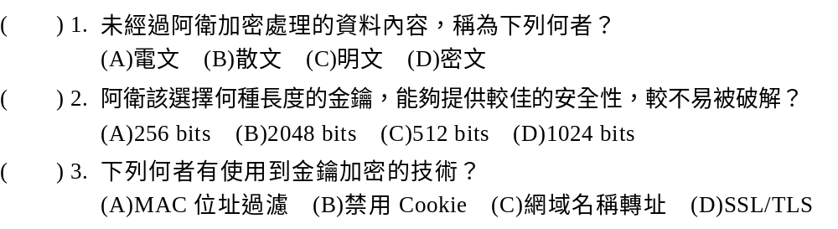 |  |  |  |  |  |  | 1.C  2.B  3.D | 2. 金鑰的長度愈長，代表用此金鑰加密的資料愈難被破解，若想強行破解則必須投入長時間的運算。
66 | T4D1 020203 1 012002 | 閱讀下文，回答第1～2題：  羅鋒要從國外傳報價單給總公司，他擔心在網路傳送的過程，資料會被人竊取，於是使用了某項技術保護機密資料。該技術為了確保資料在傳輸時不會被竄改內容，會檢查資料送出和收到的內容是否一致。  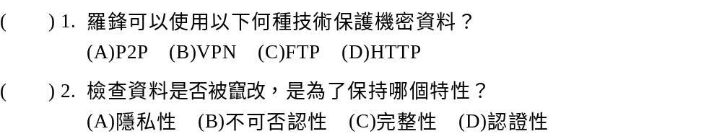 |  |  |  |  |  |  | 1. B  2. C
67 | T2D1 020201 1 013001 | 線上購物交易的安全機制制訂是屬於電子商務的哪一項基礎建設？ | 網路基礎建設 | 訊息與資訊分送基礎建設 | 多媒體內容與網路出版基礎建設 | 一般商業服務基礎建設 |  |  | D | 一般商業服務基礎建設主要是為了解決線上付款的安全而發展建設，範圍包括網路安全技術、身份驗證服務與電子支付工具。
68 | T2D1 020201 1 013002 | 下列何者並不屬於電子商務的應用範圍？ | 隨選視訊 | 遠距教學 | 線上音樂 | 到醫院領藥 |  |  | D
69 | T2D1 020201 1 013003 | 下列何者不是電子商務的特性？ | 無國界或地理限制 | 全年無休 | 線上即時回應 | 壟斷市場 |  |  | D
70 | T2D1 020201 1 013004 | 當一個網路的使用者或節點數目越多，整個網路的效用也就越大，請問上述稱為何者？ | 牛頓三大定律 | 克普勒三大定律 | 費馬原理 | 梅特卡夫定律 |  |  | D
71 | T2D1 020201 1 013005 | 小明藉由手機利用業者提供的服務，想找出最近的餐廳，這種應用屬於下列何者？ | PDA | RWD | LBS | RFID |  |  | C
72 | T2D1 020202 1 013006 | 網路科技帶來電子商務的發展，而其交易型態也不斷演化，請問近來本地流行的團購屬於下列何種交易類型？ | B2B | B2C | C2C | C2B |  |  | D
73 | T2D1 020202 1 013007 | 小美透過拍賣網站，將買錯的新款平板以較優惠的價格拍賣給其他網友，這樣的交易方式是屬於下列哪一種電子商務類型？ | C2B | B2B | C2C | G2C |  |  | C
74 | T2D1 020202 1 013008 | 平台業者藉由促成或執行交易，而向廠商收取手續費用，是屬於那一種電子商務的模式？ | B2C2C | B2B2B | C2B2C | B2B2C |  |  | D
75 | T2D2 020203 1 013009 | 國良使用私密金鑰將資料傳送給小瑄，此時小瑄可用國良的公開金鑰驗證資料，此種驗證方式可確保下列哪些安全機制？  (1)隱私性、(2)認證性、(3)完整性、(4)不可否認性、(5)存取控制性 | (1)、(2)、(3) | (2)、(3)、(4) | (3)、(4)、(5) | (1)、(2)、(3)、(4)、(5) |  |  | B | 每個人都可取得他人的公開金鑰，因此須使用公開金鑰解密的資料不具有隱私性與存取控制性。
76 | T2D1 020203 1 013010 | 下列何者無法規範使用者存取網路資源的權利與限制？ | 數位簽章 | 入侵偵測系統 | 防火牆 | VPN |  |  | A
77 | T2D2 020203 1 013011 | 以下哪一選項不是屬於防火牆的特色？ | 無法阻擋來自內部的網路攻擊 | 可偵測外部的封包攻擊 | 可以驗證遠端的存取限制 | 提供單向的安全管理機制，只能防止外界的入侵，無法限制內部主機對外通訊 |  |  | D | 提供雙向的安全管理機制，不僅能防止外界的入侵，也可以限制內部主機對外的通訊。證服務與電子支付工具。
78 | T2D1 020203 1 013012 | 以下哪一種機制可以允許分散在各地的區域網路，透過公共網路安全地連接在一起？ | BAN | VPN | WAN | PAN |  |  | B
79 | T2D1 020203 1 013013 | 蕭排長承辦民間的招標業務，擔心重要資料透過網路傳送容易被人從中竊取，應建議使用何種傳輸資料方式，才能增加隱私性與安全性？ | CNN | VPN | MSN | DNS |  |  | B
80 | T2D2 020203 1 014014 | 關於對稱加密技術的特性，下列敘述何者不正確？ | 又稱為傳統加密 | 加密與解密時必須使用相同的金鑰 | 和非對稱加密相比，加密與解密的速度慢 | 只要金鑰的長度夠長就難以破解 |  |  | C
81 | T2D2 020203 1 014015 | 小菁使用非對稱加密技術進行資料加密，若小菁用對方的公鑰加密資料，對方要如何進行解密？ | 使用小菁上傳的私鑰 | 使用小菁上傳的公鑰 | 使用自己生成的私鑰 | 以上皆非 |  |  | C
82 | T2D1 020203 1 014016 | 如果要避免上傳的金鑰被駭客冒用，需透過何種機構來驗證使用者的身分？ | 客服中心 | 資料中心 | 認證機構 | 交換中心 |  |  | C
83 | T2D1 020203 1 014017 | 王經理想傳一份文件給董事長簽核，擔心傳送過程會被人竄改內容，可用什麼方式來驗證文件內容是否有遭到竄改？ | 數位憑證 | 數位圖檔 | 數位典藏 | 數位簽章 |  |  | D | 在傳送資料時若加上數位簽章，便可驗證途中是否被人竄改內容。
84 | T2D1 020203 1 014018 | 下列何者不是應用在電子商務上的加密技術？ | XML | SET | TLS | SSL |  |  | A | XML是用來描述資料的標記語言，並不是加密技術。
85 | T2D1 020203 1 014019 | 現在採用SSL 3.0的規格發展出後續的加密技術稱為下列何者？ | SET | CA | TLS | Digital Signature |  |  | C
86 | T2D2 020203 1 014020 | 關於安全電子交易標準(SET)以及其程序的敘述，下列何者錯誤？ | 是由VISA與MasterCard兩大信用卡組織提出的規範 | 任何參與電子交易流程的角色都必須向憑證管理中心申請憑證 | 被應用在網際網路上以信用卡為基礎的付款系統上，但目前由國際組織所推的「3D認證」技術(3D Secure)作為全球驗證技術 | SET只有規範消費者和商店兩者的資料傳送與身份識別等機制 |  |  | D | SET還需規範銀行。
87 | T2D1 020204 1 014021 | 下列何者為電子商務的發展趨勢？ | 訂閱經濟的興起 | 多元的付款方式 | 電子商務模式中導入AI技術 | 以上皆是 |  |  | D
88 | T4D2 020203 1 014001 | 閱讀下文，回答第1～4題：  張老師負責的三年級A班總共有30位學生，每周舉辦一次小考，並讓得到最高分的同學將成績單發布到班上的Line群組，成績發布後張老師再用雜湊函式把當次成績單產生的雜湊值放在成績單後面，期末時再一併登記成績，最高分者可得獎勵。  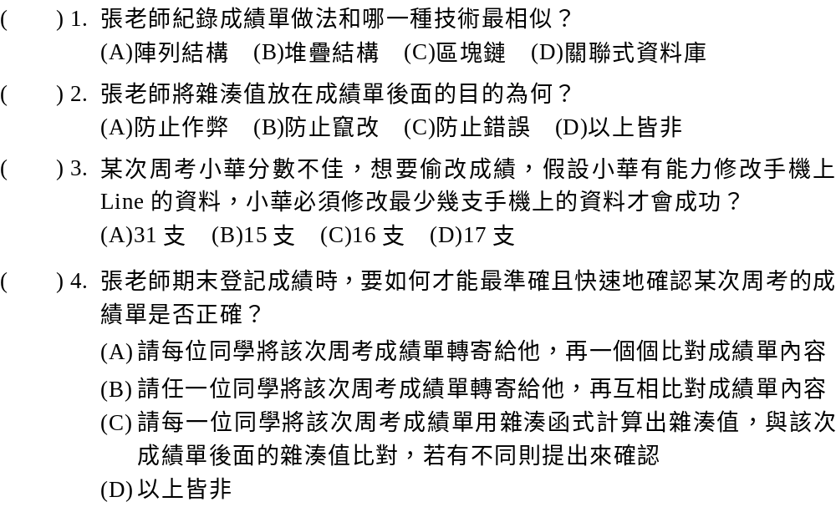 |  |  |  |  |  |  | 1.C  2.B  3.C  4.C  解析：  1. 在區塊鏈技術中，每個區塊都會包含前一個區塊的雜湊值，若修改區塊的任意資料會造成下一個區塊的雜湊值產生變化，因而很容易判斷資料是否有竄改。依據題目的情境最為符合區塊鏈技術。  2. 對於兩個不同的訊息，只有極低的機率會產生相同的雜湊數值，因此可驗證資料的完整性，用以防止竄改。  3. 理論上只要掌握區塊鏈上超過50%的運算能力，就能竄改區塊記錄。依據題目的情境，小華必須掌握30支÷2＋1＝16支手機。
89 | T2D1 020201 1 021007 | 下列何者是電子商務對社會的效益？ | 創造新的商機 | 降低開店門檻 | 讓資訊流通更加快速 | 以上皆是 |  |  | D
90 | T2D1 020201 1 021008 | 小艾在蝦皮購物買了一組Procrate 電繪筆刷，他於付款後，從賣家給的雲端硬碟網址，下載取得檔案，完成交易。請問上述電子商務案例中，並未經過下列何者？ | 金流 | 物流 | 商流 | 資訊流 |  |  | B | 虛擬數位商品交易，無需經過物流。
91 | T2D1 020202 1 021009 | 大華是PayPal的會員，他每個月都會收到PayPal寄來的帳戶資訊郵件，讓他可以更容易確認帳戶餘額及消費紀錄，請問上述情境屬於電子商務四大基礎建設中的哪一項？ | 網路基礎建設 | 多媒體內容基礎建設 | 訊息與資訊分送基礎建設 | 一般商業服務基礎建設 |  |  | C | 帳戶資訊郵件屬於在網路中傳遞的訊息，故屬於電子商務之「資訊分送」基礎建設。
92 | T2D1 020203 1 021010 | 下列何者最適合用來防止資料在網路傳輸的過程中被竊讀？ | 防火牆 | 廣告攔截 | 無線網路 | 加密技術 |  |  | D
93 | T2D1 020203 1 021011 | 某公司在國外設有分公司，若要讓各個分公司之間可互相傳送資料，並且兼顧成本低廉與安全性高的要求，應選擇下列哪一種網路傳輸管道最合適？ | 固接專線 | 廣域網路 | 加值網路 | 虛擬私有網路 |  |  | D
94 | T2D2 020203 1 021012 | 關於非對稱式加密系統之敘述，下列何者不正確？ | 屬於雙密鑰系統 | 數位簽章便是利用非對稱式加密演算法 | 相對於對稱式加密系統，加解密運算過程較費時 | 非對稱式加密系統之加密金鑰及解密金鑰都需要公開 |  |  | D | 公開金鑰無論做為加、解密金鑰皆可公開，反之私密金鑰無論如何皆不可公開。
95 | T2D2 020203 1 021013 | 傳送方透過CA以「傳送方的私鑰」加密，接收方以「傳送方的公鑰」解密。上述情境，是應用於何種資訊技術？ | 數位簽章 | 數位憑證 | 公開金鑰 | VPN |  |  | A
96 | T2D1 020203 1 021014 | 為了確保網路購票系統在交易過程中的隱私性，應使用下列何種技術來保障資料安全？ | SSL/TLS | 數位簽章 | 防火牆 | EDI |  |  | A | SSL/TLS安全協定具備了加密、資料完整性和隱私性等安全保護。
97 | T2D1 020204 1 022015 | 電子商務的發展層次中，下列何者為高級層次的實例？ | 整合內外部網路的交易系統 | 企業的電子郵件 | 企業的形象網頁 | 供應鏈的商際網路 |  |  | A
98 | T4D1 020201 1 022001 | 閱讀下文，回答第1～2題：  阿哲想購買一台筆記型電腦，他首先透過比價網站蒐集的商品價格，以免買貴。在選定欲購買的商品後，他決定在蝦皮購物網站下單，並進行付款。  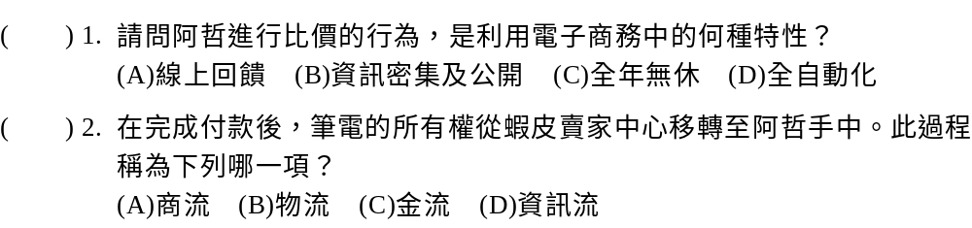 |  |  |  |  |  |  | 1.B  2.A
99 | T4D1 020202 1 022002 | 閱讀下文，回答第1～2題：  小明的媽媽擔心住在遠方的外婆每日的血氧狀況。最近，她在屈臣氏網路商店看到一款具感測功能的穿戴型健康手環正在促銷，只要先在線上訂購再到實體店消費，即可享受折扣。於是她購買了一個給外婆使用，並能透過手機App隨時查看外婆每日測量的最新健康數據。  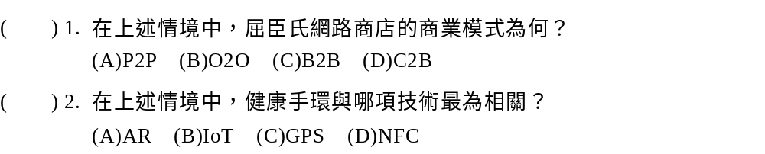 |  |  |  |  |  |  | 1.B  2.B
100 | T2D1 020201 1 023007 | 下列何者屬於訂閱經濟的應用範疇？ | Microsoft 365 | Netflix | Adobe軟體 | 以上皆是 |  |  | D
101 | T2D2 020201 1 023008 | 下列何者並非物流對電子商務的助益？ | 降低開店門檻 | 收取件及運送效率高 | 增加顧客取貨便利性 | 便於追蹤客戶需求 |  |  | D | 資訊流才具備「追蹤客戶需求」的助益。
102 | T2D1 020202 1 023009 | 隨著電子商務和物流的快速發展，人們的購物型態逐漸改變。有一種常見的購物方式，是由消費者自發組建群組或社團，在統計相同類型產品的購買需求後，集體向企業訂購，以享受更優惠的價格。上述商業行為，屬於下列哪一種電子商務模式？ | B2B | B2C | C2B | C2C |  |  | C | 由消費者主動集結共同的購買需求，並向企業提出集體議價，屬於消費者對企業(C2B)的商務模式，常見如團購。
103 | T2D1 020203 1 023010 | 下列何種網路設備可以提供網路存取控管，防止外人入侵內部網路，並能阻擋內部人員存取未經允許的網站？ | 防火牆 | 中繼器 | 集線器 | 交換器 |  |  | A
104 | T2D1 020203 1 023011 | 某醫療體系間共同商議，計劃將各醫療單位的網路系統和技術服務互相聯結，以便於在遠端支援，讓醫生和診所能夠即時查詢並更新病人的資料。然而，部分醫院的網站系統仍使用較不安全的HTTP協議進行通訊。為了保護病人的個人資料安全，應採用下列哪種機制來連結醫院之間點對點的網路？ | SET | IETF | UPS | VPN |  |  | D
105 | T2D2 020203 1 023012 | 關於非對稱加密的敘述，下列何者不正確？ | 加密與解密時所使用的是不同鑰匙 | 金鑰傳遞困難 | 公鑰可以發布在網路上供人使用 | 私鑰必須由使用者謹慎保管 |  |  | B | 非對稱加密的公鑰可在網上傳播、私鑰不需傳播，對稱加密的金鑰才難以傳遞。
106 | T2D1 020203 1 023013 | 透過使用公開金鑰解密，以驗證收到的電子文件確實由發送者寄出，並能確保文件內容未被竄改的安全機制為何者？ | 數位密碼 | 數位簽章 | VPN | HTTPS |  |  | B
107 | T2D1 020204 1 024014 | 小波在規劃連續假期的旅遊時，發現訂房價格並非固定，而是會隨淡旺季呈動態波動，請問上述情況最有可能是電子商務與下列哪種技術結合的結果？ | 人工智慧 | 虛擬實境 | 行動支付 | 影音串流 |  |  | A | 動態波動價格，是透過AI（人工智慧）即時分析、動態定價。
108 | T4D2 020203 1 024001 | 閱讀下文，回答第1～2題：  小花打算在某個拍賣網站購買冬天需要用的保暖衣物，在進行帳號登入時，她想起應該先確認該網站的安全性，於是查看網頁的網址，發現開頭是「https」。  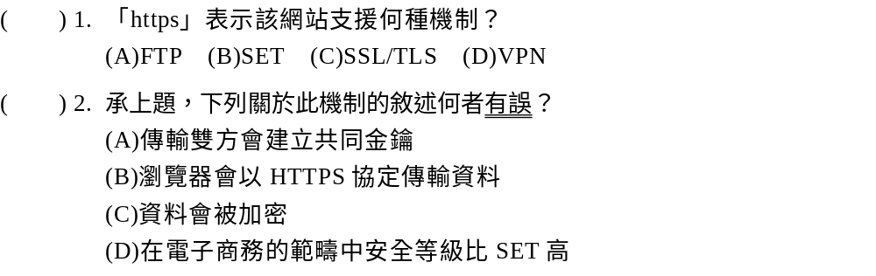 |  |  |  |  |  |  | 1.C  2.D  解析：  2. 在電子商務的範疇下SSL/TLS安全等級比SET低。

